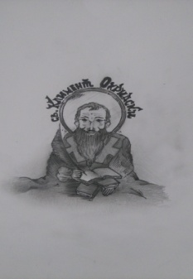 Клубовете в 32ро – Представяме госпожа Десислава Петрова и Клуб на четящите – стр. 2. World Scholar's Cup - стр. 5.
* Откритите уроци в 32ро – стр. 17. **Creative Writing – стр. 20 – 21.
Д е п р е с и я т а – причини и изход Това е основната ни тема за този 3 брой на вестника. Опитали сме се да посочим причините и… - прод. стр.7.

Госпожа Елена Вретенарова – стр. 9.

- Литературна страничка стр. 14, 15, 16. *** Ревюта на книги – стр. 18, 21.

*** Три десетилетия в 32ро – госпожа Снежана Николова – стр. 6.
Идеи и Проекти – представяме госпожа Ирина Андонова и д-р Дилиана Филипова – стр. 11.

Още от първия брой решихме да запознаваме нашите читатели с клубовете, които се ръководят в 32. СУИЧЕ. Пригответе се за следващата порция

Преди около година учениците изразиха отношението си към нея с едно топло и затрогващо Писмо. Днес, в дигиталната епоха, когато сме погълнати от вайбъриране, месенджиране, презентиране, все по-рядко прибягваме до този така стар и така обичан няога жанр. Ала и сега е хубаво да получиш п и с м о! Онова, старото! Писаното на хартия. Не пристигналото в електронната ти поща, а писаното на ръка. Все повече и повече този вид общуване ще бъде ценено. В един момент хартиените писма пак ще се превърнат в мода.
Учител, който рязко се отличава от модните тенденции, но е с модерно мислене. Колега, който е отдаден и на децата, и на колегите си. Автор на учебници и помагала. Посрещаща Джулай-морнинг. Почитателка на рока. Може би вече с усмивка се досещате, че говорим за госпожа Десислава Петрова. Тук, в рамките на няколко странички ще представим самата нея, Клуба на четящите и идеите, които предлагат тя и нейните възпитаници. Петър Михайлов – колега, учител по БЕЛ.

- Представете се, моля!
- Здравейте! Казвам се Десислава Петрова и работя в 32ро училище.
2. От колко време преподавате в нашето училище?
- От 10 години.
3. Разкажете ни за клуба си. Кога се провежда? Какво правите, каква е самата цел и какви книги обсъждате? Кой даде идеята?
- Идеята даде Мия от 12. Г. клас и всъщност аз и госпожа Мария Попова – колежка и приятелка, която преподава испански в нашето училище, решихме да реализираме идеята на Мия - направихме клуб, в който учениците могат да обменят помежду си идеи, литература и по този начин да доразвиват вкусовете си. Това е, което правим - събираме се, говорим за книги, решаваме литературни и всякакви криминални загадки, обсъждаме нещата от живота и си разменяме киги.
4. Какво представлява инициативата Ви за библиотека в класната стая?
- Мисълта за нея се роди в клуба и е следната: вместо да се ползва за всичко нашата училищна библиотека, да има във всеки кабинет по литература
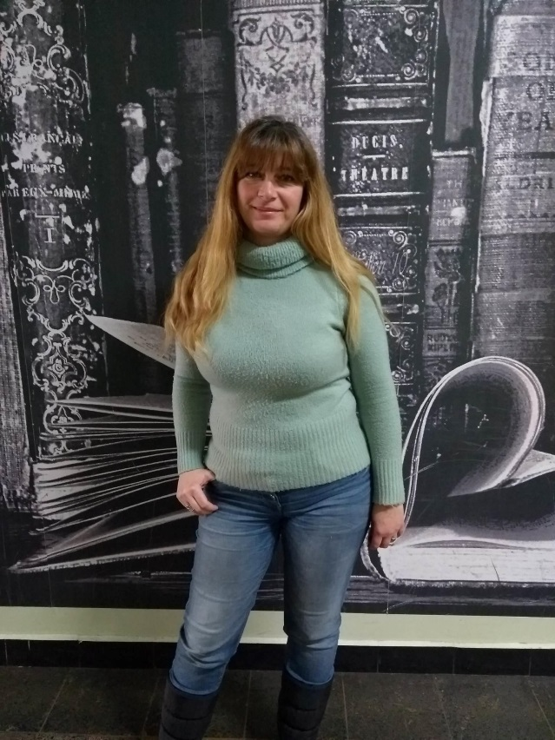 допълнителни рафтчета с книги. В единия край примерно тези, които се изучават, в случай, че някой си е забравил произведението, а в другата част на стаята - художествена литература, която не се изучава - за деца, които обичат да четат. Да не е чрез попълване на картон и срок за прочитане, а да е на свободен принцип. ,,Това ми харесва, чета го два дни, не ми харесва, връщам го и взимам друго. Това искам да си го оставя вкъщи, а нося друго.” Да е обмяна на книги. Друга идея е в стаята да има диванче и през голямото междучасие да си уплътняваш времето с книга, вместо да обикаляш по улиците или да си «цъкаш» на телефона.
5. Кои книги според Вас трябва да бъдат включени в училищната програма?
- Зависи за кой клас. Аз мисля, че много книги от българската литература се губят. Чудомир е невероятен автор, който липсва в българското образование. Прекалено много произведения има от едни и същи автори. Например Вазов може да се намали до 2 произведения и да се сложат повече писатели. Защото като завършите гимназия знаете малко автори, а с тях не се изчерпва българската литература. И от световната литература има страшно много неща. Тя също се изучава ограничено – само в 10ти клас. Децата нямат достатъчно време да прочетат произведенията и да ги разберат. Липсват толклова значими творби – от руската и английската класическа литература, например, и като цяло от европейската. Много книги могат да се добавят.
6. Кои са любимите Ви романи и автори?
- От българската литература най-любимата ми книга е ‘Осъдени души’ на Димитър Димов – невероятно произведение. Също харесвам ‘Лавина’ на Блага Димитрова, ‘Време разделно’ на Антон Дончев - много тежка, но стойностна книга. Щом стане дума за световна литература, ‘На изток от Рая’ на Джон Стайнбек ми е абсолютен фаворит. ‘Страдание и възторг’ на Ървинг Стоун също ми е любима - разказва се за живота на Микеланджело; също много харесвам ‘Полет над кукувиче гнездо’ и ‘Мария-Антоанета’. Като цяло любимите ми книги са много.
7. Какво бихте променили в училищната система?
- Що се отнася до обучението по литература, интерпретативното съчинение трябва да отпадне, защото всички пишете еднакви неща. Вместо него на изпитите трябва да се въведе есе – свободен текст върху проблем или произведение. Всеки да напише какво мисли и да се аргументира, а не да пишете неща, които вече присъстват в учебника и да не можете да изразявате мнението си. Добре е да има и по-малко факти. Това не е час по география, например, за да учим разни неща наизуст. На децата трябва да им се даде цитат или откъс и те да мислят върху него. Да кажат ‘харесва ми’ или ‘не ми харесва’, ‘свързвам се с това’ или ‘не се свързвам с това’, ‘преживял съм го’ или ‘не съм го преживял’ и така нататък. Просто да има по-малко факти и повече възможности за свободно изразяване на мнението и дискутиране на проблемите. Това бих променила веднага, стига да имам нужната възможност.
8. Разкажете ни малко за любовта си към музиката. Кои са най-запомнящите се концерти на които сте били? Пътували ли сте в чужбина за някой концерт?
- Много са. Най-великият за мен беше концертът на Whitesnake в Каварна през 2005 година – просто най-ненадминатата емоция, която съм изпитвала някога. Друго нещо, което много ме впечатли беше ‘Стената’ на Роджър Уотърс - едно уникално представление в стадион Васил Левски, от което направо настръхнах. Никога няма да забравя и концертите на Hammerfall в зала Универсиада и след това в Каварна, както и последният концерт на Helloween в зала Арена Армеец. Концерта на Ханс Цимер също беше страхотен. Много са! Аз почти всеки месец ходя на такива събития и тези са просто някои от най-впечатляващите за мен. Но все още не съм пътувала извън България за концерт. Мечта ми е да отида на Вакен – това е най-големият метъл фестивал, в Германия. Но още не съм си събрала пари, а и билетите за него се свършват бързо – в деня след края на фестивала всички билети за следващия се изкупват моментално, без дори да се знае кои ще са групите.
9. Какви са алтернативните Ви методи за преподаване и как свързвате литературата с музиката? Какво е общото между тях?
- Според мен имат много общо, защото и двете се възприемат с душата и сърцето. На чисто тематично ниво съществуват песни, които отговарят нa настроението на определено литературно съдържание. Примерно, когато стане дума за Библията, им пускам мюзикъла ‘Jesus Christ Superstar’, а когато учехме „Дон Кихот” им пусках на Чочо Владовски 'Безсъние'. Щурците имат песен 'Хамлет'... Въобще това е начин да се види как една и съща тема може да присъства в различните изкуства.
10. А как влияе музиката на учениците? По-лесно ли разбират уроците?
- Не, понякога са объркани. Например не разбраха текста на песента 'Безсъници', повечето харесаха мелодията, на други им беше непонятна. Но поне така разбират, че има такава песен, откриват нещо ново. Целта ми е да им покажа, че има и друга музика освен чалгата.
11. Знаем, че преди време сте били мениджър на ученическа група. Къде са те сега, как се развиват, поддържате ли връзка с тях?
- Ние сме почти семейство. Единият, Николаос Теодорос е журналист, занимава със stand up comedy и от време на време свири на барабани. Той е мой много близък приятел. А Светльо, китаристът, завърши музикалната академия, в момента дава уроци по китара в Rock school. Третият, басистът на групата - Деян, стана инженер и работи в много добра международна фирма. Вече не свири много често, но поддържа форма. Другият катарист, Пешо, работи в Inter Expo Center, свири, пее (предимно по купони), учи туризъм, но не е неговото...като цяло се развива добре. Имахме и един вокал, Дидо, свири на метростанция Сердика. С него не поддържаме връзка, не успяхме да се сближим много, а и той напусна групата пръв. С останалите от групата, обаче, се виждаме през ден. Много неща преживяхме заедно. Аз, между другото, никога не съм им преподавала. Г-жа Илиана Траянова ме свърза с тях, аз постепенно започнах да им ходя на репетициите и в един момент те казаха, че имат нужда някой да се грижи за тях, да им урежда участия в клубове и аз, разбира се, веднага откликнах. Те са страхотни хора, чудесни приятели. Вече 10 години ги познавам и знам, че винаги мога да разчитам на тях, както и те на мен.
12. Коя е любимата Ви част от преподаването?
-Самото преподаване ми е любимата част. Но не да водя монолог, а да карам децата да търсят себе си. Да видиш как човек открива себе си е прекрасно. Да водим дебати, да анализираме. Не обичам да изпитвам и да проверявам контролни. Литературата не е нещо, на което някой ще те научи, мога само да им помогна да я разберат. Една книга или те докосва, или не.
Материалът подготвиха Цветина Йотова (9. В.) и Натали Ангелова (9. Е.)
Успехите на 32 СУИЧЕ в състезанието World Scholar's Cup

На 27.02.2018 и 28.02.2018 се състоя Софийския рунд на състезанието World Scholar's Cup. 32 СУИЧЕ се представи блестящо и всички 12 отбора, които участваха взеха общо 4 купи и десетки медали.
Какво представлява World Scholar's Cup?
Състезанието се състои от четири главни части. През първата част отборите, които са сформирани от трима души, дебатират с другите отбори в общо три тура на различни теми. Втората част, наречена ,,Collaborative writing’’, представлява отборно обсъждане на теми за есета, които след това всеки участник от отбора пише самостоятелно. Третата част се състои от 120 въпроса под формата на тест върху предварително зададени теми. Последната част е отборно отговаряне на въпроси, прожектирани на дъска в зала, в която се намират всички участници.
В състезанието учениците се разделят на две групи: от първи до седми клас и от осми до дванадесети клас.
Тази година първият ден от състезанието се проведе в частното училище “Свети Георги”, а вторият ден в младежкия театър „Николай Бинев“.
Своите впечатления относно състезанието сподели Симона Величкова от 9^{б} клас: ,,Най-голямо впечатление ми направи това, че атмосферата беше много приятелска. Участниците от противниковите отбори се подкрепяха взаимно и дори директорът на училището се държеше дружелюбно с нас, въпреки че не сме негови ученици.”
Заместник директорката госпожа Лени Аначкова сподели, че досега такова състезание в България не е виждала, и че цялото изживяване е интересно и забавно. Въпреки че тази година участниците бяха по-малко от миналата, г-жа Аначкова каза, че е доволна от представянето на 32 СУИЧЕ.
Автори: Ива Симеонова, Ирина Ганчева, Симона Величкова 9^{б} клас
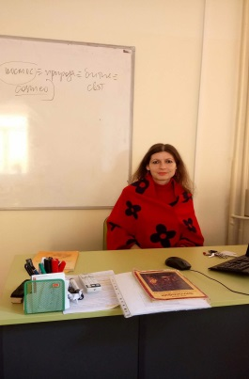 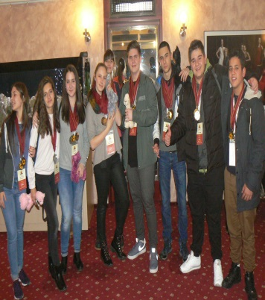 госпожа Ралица Карлова – учител по английски език в 32. СУИЧ с част от наградените ученици.

1. От колко време преподавате?
- От 1981 година, и то само в 32. СУИЧЕ.
2. Колко награди или купи има училището по отношение на спорта?
- Ооо, не знам. Може би десетки или стотици.
3. Колко от тях са спечелени с ваша помощ?
- Това е колективно занимание и тук заслугата е колективна.
4. Кой спорт Ви е любим?
- Много обичам фигурното пързаляне, баскетбола и волейбола.
5. Имате ли си любими играчи от тези спортове?
- Чак любим играч - не. Отново заслугата е колективна.
6. Налагало ли Ви се е да пишете двойки и ако да, колко често се случва?
- Не. Винаги в полза на ученика, при положение, че спазва дисциплината. Винаги съм давала шанс да се поправи и да напиша възможно най-добрата оценка. Винаги съм 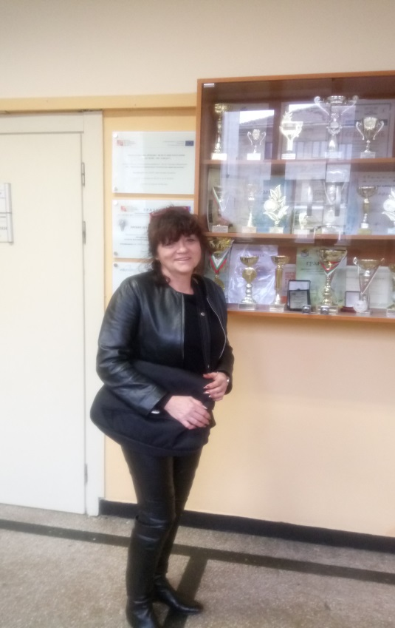

била на страната на моите ученици. Спойката между учител и ученик винаги дава най-добрите резултати.
7. Практикували ли сте някакъв спорт, преди да станете учител по физческо?
- Да, фигурно пързаляне като дете.
8. От кой отбор сте - Левски, ЦСКА или Лудогорец?
- От Националния. Спортната запалянковщина трябва да обединява хората, а не да ги разединява. Трябва да научим децата да не правят конфликти от спорта.
9. Имате ли хоби и ако да, какво е то?
- Да, имам. Приложни изкуства, като декупаж, шиене и аранжиране. Обичам да готвя. Гледах Мастършеф към финалите. Също така обичам и да рисувам. Като цяло обичам креативността.
10. Гордеете ли се с учениците Ви, които сте успели да запалите по спорта?
- Да, гордея се с моите ученици, които съм запалила по спорта и са завършили спортната академия. Между другото, също така, когато дойдох в 32-ро, заварих моята учителка и станахме колеги.
- Това бяха всички въпроси, благодаря Ви за интервюто!
- И аз благодаря!

Интервюто взе Теодора Димитрова – 9. Г. клас
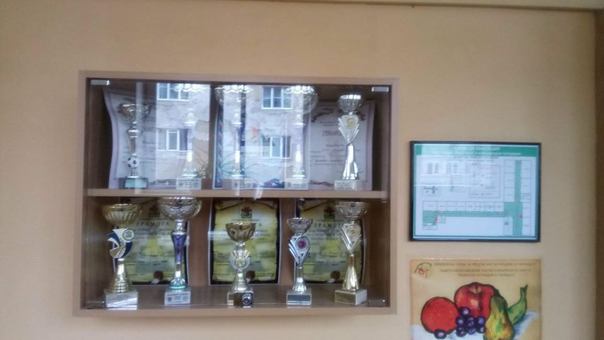

Когато започвахме подготовката на броя нямахме и представа точно какво ще се случи в самия край на календарната година. Първоначално идеята ни беше да посочим причините за изпадането на човек в такова състояние и да потърсим отговори на въпроса: Как да излезем от нея? Потърсихме мнения на съученици, учители и преподаватели. На наши близки и приятели. Ала така се случи, сякаш като при ч у д о – отговорът сам дойде при нас.
Спонтанно се поде инициативата, дошла от 10. А клас – HELP 4 POLI. За по-малко от две седмици съучениците с помощта на учителите успяха да се организират и с различни благотворителни прояви набрахме необходимите средства за животоспасяващата операция. Благодарим на всички! Най-голям принос в това благородно начинание имат разбира се 10. А. и класната им ръководителка – госпожа Ралица Карлова (представена още в първия брой на вестника ни). Нищо нямаше да стане обаче без координацията и бързите реакции на госпожа Нели Костова – директор на 32-ро и без светкавичната реакция на госпожа Детелина Бояджиева – заместник директор. Ето така става когато жени се заемат с важна и отговорна работа – имаме успех!
Искам да изкажа и благодарност към Сиделия Тодорова от 9. Д, която се свърза с д-р Венета Гаврилова от БНР – журналист-езиковед, която пък от своя страна направи и предаване, свързано с каузата за Поли и качи на сайта на тази информационна институция линк и текст за инициативата!
Изходът от депресията е в правенето на д о б р о! Изходът е в търсенето и намирането на Добрите Хора. В подкрепата и грижата за тях.
Именно Д О Б Р О Т О и Желанието да ПОМОГНЕМ ни обедини, организира, вдъхнови да сме благо-творители. Благодарим ти, Поли!
На следващите странички ще разкажем малко по-подробно. ПМ
На 22.12.2017 г. в културен дом „Искър“, се проведе благотворителен концерт в чест на болна наша съученичка от 32 СУИЧЕ „Св. Климент Охридски“, Поли. Почти всички ученици от деветите и десетите класове се бяха събрали с една цел - да се помогне на един живот. ...За подготовката на участниците в концерта отговаряше нашата учителка по музика, госпожа Илиана Траянова, която се справи невероятно. Разбира се, голяма заслуга имат и талантите на училището ни, защото концертът беше пълен и имаше по нещо за всеки.
В този ден освен че помогнахме на един млад живот, ние бяхме обединени от благородна идея. По време на прекрасните изпълнения ние наистина си спомнихме защо е важно да се подкрепяме и помагаме един на друг. Защото светът се състои от това да сме, на първо място, хора. Успяхме за много кратко време да съберем нужните пари за операцията на Поли, защото се обединихме, за да може тя да продължи да живее. ...Красиви изпълнения на китара и пиано, песни на гласовитите ни деца и динамични танци. Допълнение към всичко беше и появата на самата Поли на сцената. Нейната поява на сцената наистина обобщи концерта. Според мен тя беше най-важното „изпълнение“, ние видяхме надеждата в нейните очи. ...Нека и за напред такива съдби да ни карат да се замисляме и да помагаме. Особено в такъв свят като днешния трябва да сме единни и непобедими, заедно.
Участници: Цветина Йотова, Мина Пулиева, Екатерина Бачева, Мирослав Маринополски, Зорница Белотелева, Габриела Цветкова, Елица Николова, София Милушева, Калина Попова, Виктория Владова, Естела Николаева, Симона Величкова, Симона Михайлова, Стела Наумова, Николета Димитрова, Тереза Вангелова, имаше и гости от други училища – Диан Илиев, Владимир Георгиев,
А.А., 9В клас

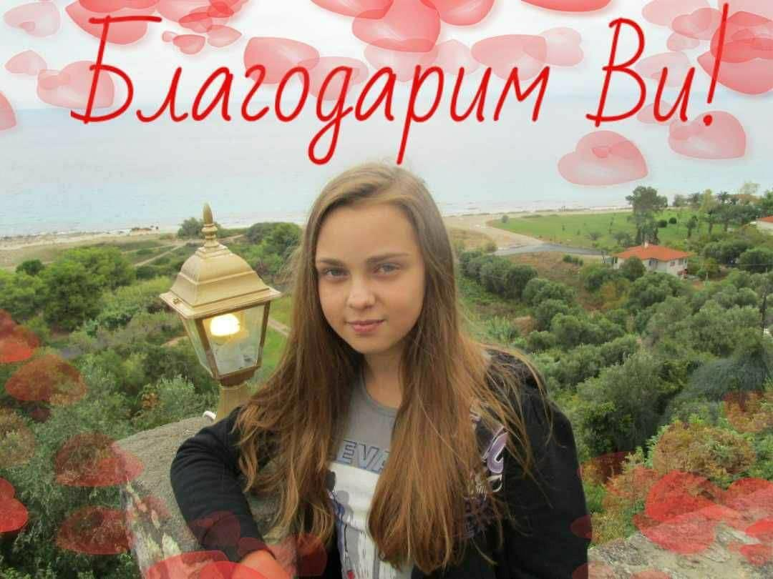
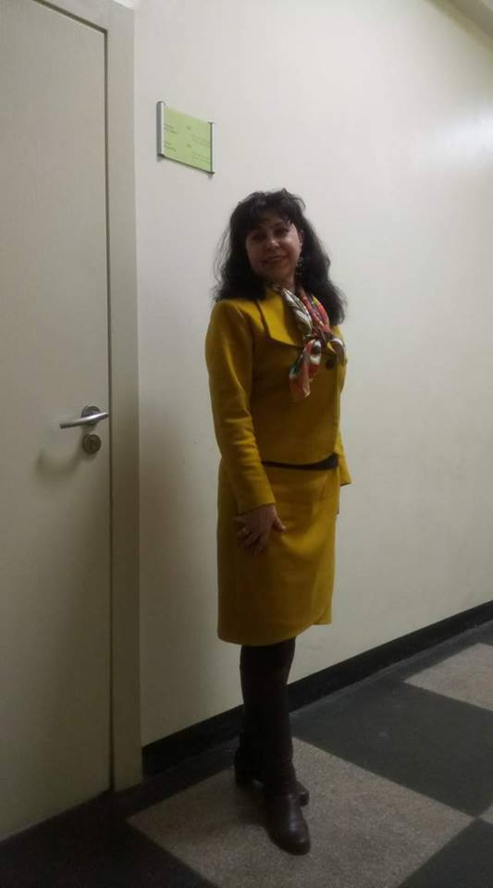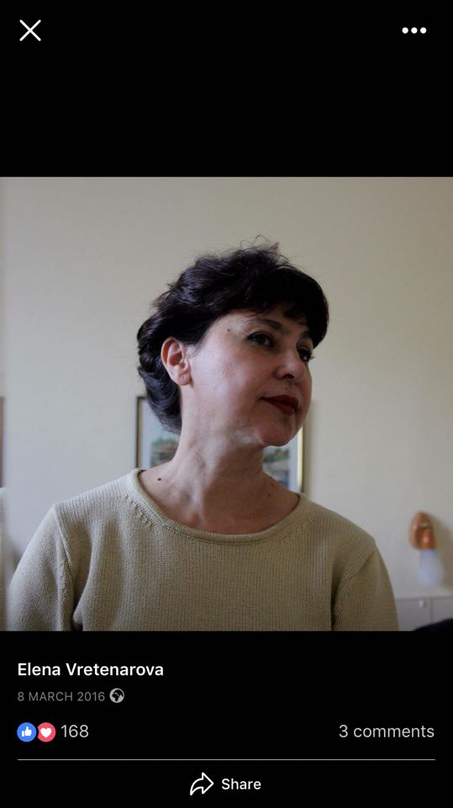
Госпожа Елена Вретенарова е сред най-опитните, уважаваните и ерудирани учители в 32. СУИЧЕ „Св. Кл. Охридски”. Преподава психология и философия, културология. Потърсихме нейното мнение относно нашата главна тема - ДЕПРЕСИЯТА.

- Госпожо Вретенарова какво правим, за да се справим с депресията? Какво Вие бихте препоръчали като психолог?
- Есеннoзимната депресия е нещо нормално и за здравите хора. В определението „здрави хора” включвам възрастните и особено децата в горно училищна възраст. Обикновено депресията се поражда от спомените за лятото, дългата ваканцията. Но тя с е проявява и от липсата на повече слънчеви лъчи. За да се справим с депресията, ще ни помогне най-вече един дневен режим, който да е свързан с активна работа и разнообразни дейности – интелектуални и физически. Морето, лятната прохлада на гората ca вече минало и ние трябва да се адаптираме към новите условия. А те в училищната среда са: новите ученици, новите учители, и въобще всичко ново, с което трябва да се справим. Затова именно дневният режим е от особено значение. Ранното лягане – 22, 22:30 ч. е препоръчително и да има поне 8 часа здрав сън, особено е важно за всички ученици. Същевременно от особено значение е и храненето. То да не е похапване на всеки кръгъл час и във всяко междучасие, а да се организират три питателни хранения за деня и две подкрепящи закуски. Като едната задължително включва плодове, подходящи за сезона. За изхода от депресията също така помага и редовното спортуване, като тук не включвам часовете по физическо възпитание в училище, които са крайно недостатъчни. А препоръчвам спорт във фитнес зала или тренировка с любимия Ви спорт, плуване примерно. Много хубави са и разходки в парка, сред природата, а който може да си го позволи – и в планината. Всеки един момент, в който грее слънце, а слънцето е най-големият антидепресант, е хубав момент и трябва да бъде оползотворен. Срещу депресивното състояние помагат и такива средства като: шоколада, хубавата книга, цветните дрехи и разбира се срещата с добри приятели.
- А ако човекът е аутсайдер, изпаднал в депресия ли е той?
- И при възрастните, и при децата симптомите са едни и същи – не ни се прави нищо, отпуснати сме, сънливи сме. Депресираният човек може дълго да спи, но възрастният човек може да го хване и безсъние, ако е депресиран. Липсата на аптеит също е признак за/на депресия. Мрачното настроение, потиснатостта, тревожността са също симптоми, които се причисляват към депресията. Подчертавам, че депрсията не е някакво болестно състояние, но е състояние, което изисква внимание и грижа. Но ако човекът е аутсайдер, това не означава, че е в депресия. Това е една друга тема, която в социалната психология се свързва с лидерството. Дали лидерът може да се превърне в аутсайдер, при какво условия става това и кога аутсайдерът може да стане лидер. Всъщност групата и груповите процеси дават частичен отговор на този въпрос. Така че категорично не можем да я свържем с депресионно състояние. Истината е, че депресираният човек е тъй нареченият „човек оттеглен от света”. Той е потънал в собствените си мрачни мисли. Но не бива да се бърка с аутсайдера.
- Как да различим тъгата от депресията?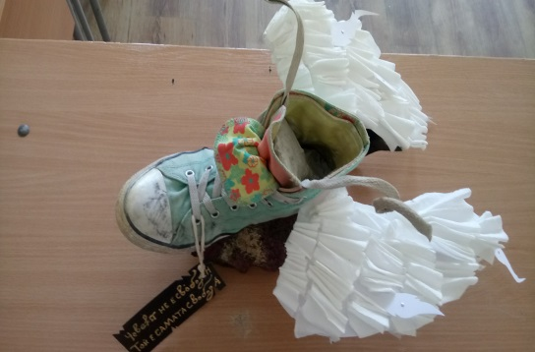
Проект на Никол Илиева от 10. Е.

- Тъгата е нормално човешко състояние. Ние не можем 24 часа в денонощието да бъдем щастливи и непрекъснато да се смеем. Макар че смехът е здраве, смехът е също антидепресант. Понякога можем да тъгуваме и това е напълно естветсвено. Разликата между двете състояния – тъга и депресия е в това, че тъгата преминава сравнително бързо. Депресията, ако се задълбочи, трябва да бъде лекувана и обгрижена от психолог и лекари съответно, защото депресивните състояния преминават в болестни състояния, които са пагубни за човека - както е пагубно и едно органно заболяване.
- Благодаря Ви за отделеното време!
- Аз също благодаря!
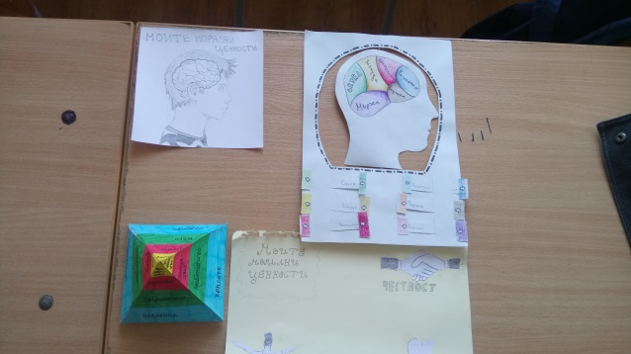

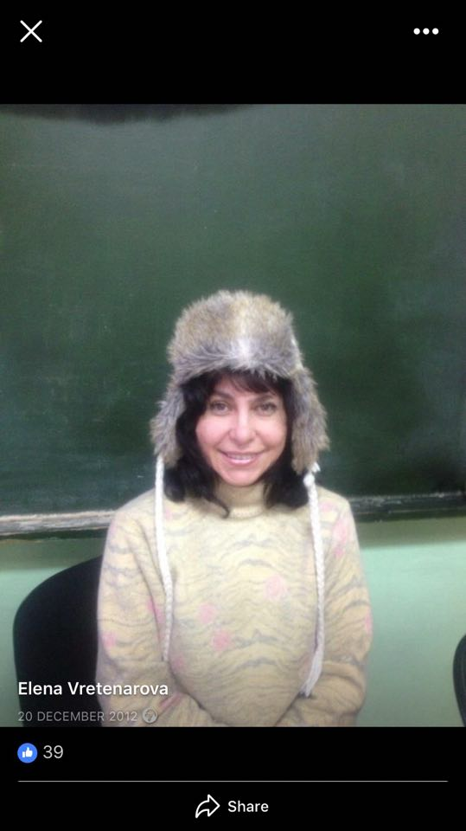

Интервюто подготви Дара Сапунджиева от 9. Е клас.
Интервю с г-жа Ирина Андонова (ИА) и г-жа Диляна Филипова (ДФ)
1.Разбрах, че правите проект. Ще ни разкриете ли за какво точно става въпрос, тъй като съм бегло запозната?
- ИА/ДФ: Проектът, по който работим, се казва Програма за училища посланици на Европейския парламент. Нашето училище е част от 30-те участници в тазгодишното издание на Програмата и е единственото, одобрено училище от София-град, с което сме много горди! Програмата представлява образователна инициатива на Дирекцията за информационните бюра на Европейския парламент, чиято основна цел е да повиши осведомеността на младите хора относно Европейския съюз, неговото функциониране, роля и ценности. Съвсем конкретно, фокусът е поставен върху ролята на Европейския парламент.
2. От какво беше вдъхновена идеята за проекта?
- ИА/ДФ: Самата кандидатура за участие в Програмата беше инициатива на нашия директор – госпожа Нели Костова, и ние като учители приехме възможността. Тази година одобрените училища са 30, а кандидатствалите – 140. Радваме се, че сме част от Програмата и можем да работим по редица интересни и ценни събития и инициативи. В нашата философия за осъществяване на Програмата сме водени от три ценности – многоезичието, общностното начало и културното наследство и многообразие. Създадохме и специална Фейсбук страница, на която отразяваме словесно и визуално дейностите и събитията по Програмата.
3.Кой отговаря за инициативата в проекта?
- ИА/ДФ: Инициативата за кандидатстването, както споменахме, беше на госпожа Костова. Впоследствие, след включването ни в Програмата, сформирахме екипа от посланици, който да работи по проекта – ние сме ръководители и имаме ролята на старши посланици. Екипът ни е съставен още от 19 младши посланици – по-голямата част от тях са ученици от 11 клас, а останалата част – от 12 клас. Също така имаме и 4 участници със статут на доброволци, също от 12 клас.
4. И сега, тъй като сте учителка по Физика, искам да Ви питам - като малка физиката ли Ви беше страстта?
- ИА: Моята истинска страст е химията. Да уточня, че съм учител освен по Физика и астрономия, също така и по Химия и ООС, и английски език. Разбира се, загадките на физиката винаги са разпалвали любопитството ми, но магията на химията ме плени още като ученичка и до днес вълнува въображението ми.
5. Имате ли някакви хобита? И ако да, какви?
- ИА: Четенето на стойностна литература е моя страст. За съжаление поради голямата ми заетост нямам време за други хобита.
ДФ: Обожавам изкуствата, особено изпълнителските изкуства и от тях в най-голяма степен театъра. Обичам да ходя на театър при всяка възможност, както и да чета рецензии за представления, интервюта с драматурзи, режисьори и актьори, както и по-специализирана научна литература, посветена на това изкуство. Също така се занимавам с приложни изкуства – плъстене, плетене, квилинг и др.
6. Колко голям е прагът на търпението Ви, като учителка, която работи основно с тийнейджъри, предполагам?
- ИА: Смятам, че имам висок праг на търпимост, което не е непременно положително качество. Проявяването на прекалена търпимост към учениците оставя у някои от тях впечатлението, че могат да преминат границите на добрия тон.
- ДФ: Понякога се изненадвам от това колко висок може да е този праг, но си давам сметка, че това не се дължи само на персоналните ми разбирания за общуването, но и на дисциплините от философския цикъл, които преподавам. Като по-възрастна, аз съм тази, която трябва дам добър пример, от една страна, да дам шанс, да проявя разбиране, да си обясня причините за дадено поведение; от друга страна, смятам, че по моите предмети е важно учителят да въплъщава и да реализира на практика положителните принципи и ценностите, за които преподава.
7. Ако бихте сменили нещо в работата си, какво щеше да е то?
- ИА: Обичам професията и смятам себе си за всеотдаен учител. Това, което ме тревожи, е липсата на мотивация у учениците да разширяват познанията си. Това е и основното ми предизвикателство – да се опитам да разкрия на учениците си магията на природните науки.
- ДФ: Би ми се искало, като цяло, не само в работата си с учениците, а в глобален социо-културен план, да срещам по-търсещи, по-любопитни хора, отворени за другите около тях, внимателни към детайлите, жадни да опознаят света, в който живеем. Една такава социална среда ще повлияе безспорно и на младите хора, на учениците, които също ще бъдат будни, любопитни, изследователски настроени, разбиращи и толерантни.
8. Винаги съм се чудила, колко точно свободно време имат учителите? Не Ви ли се налага постоянно да проверявате тестове, или да правите презентации?
- ДФ: Както споменах по-рано, театралните представления и приложните изкуства запълват част от малкото ми свободно време. Но не мога да пропусна и дългите разходки, които захранват обилно рефлексиите ми върху най-важните въпроси, касаещи човешката екзистенция. Тези бавни разходки определям като „безвремието на детайлите” – това е възможност за откриване на онези малки, но пълни със смисъл дребни неща, които пропускаме в забързания си делничен ритъм и които разкриват отделната личност по неповторим начин.
9. В кое училище сте завършили средното си образование?
- ДФ: Във френската гимназия във Варна – „Фредерик Жолио-Кюри” – с което се гордея. Благодарна съм и до днес от сърце на всичките си всеотдайни учители. 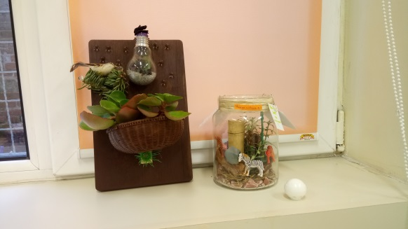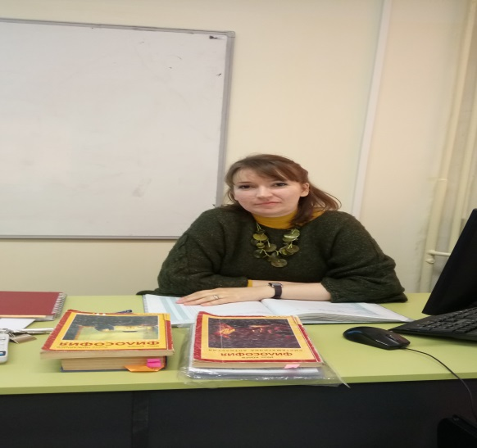
Госпожа д-р Диляна Филипова в работния си кабинет
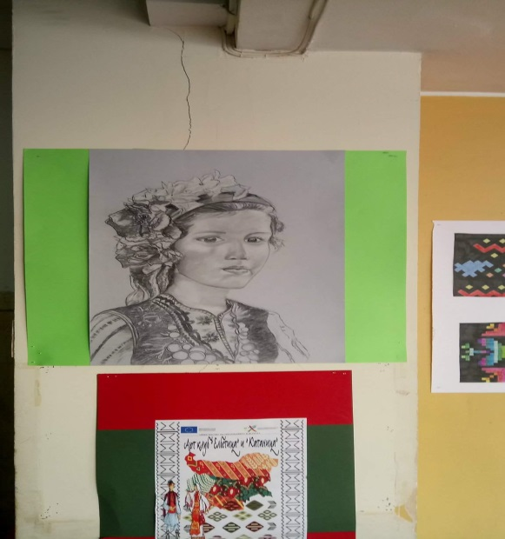
10. Имате ли си "идол", или човек, на когото подражавате, що се отнася до работата Ви?
- ДФ: Всеки човек, познат или непознат, който мисли, говори и най-вече, който прави нещо добро, съзидателно, с грижа за другите, безкористно, както се казва, с идеална цел – ето такъв човек може да ми бъде винаги за пример.
Интервюто взе Теодора Димитрова от
9.г.клас
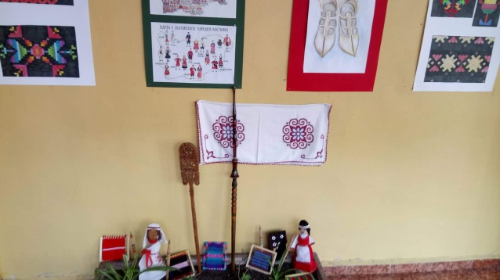
Част от годишната продукция на клуба, ръководен от госпожа Диана Соколова – БЪЛГАРСКАТА ИДЕНТИЧНОСТ
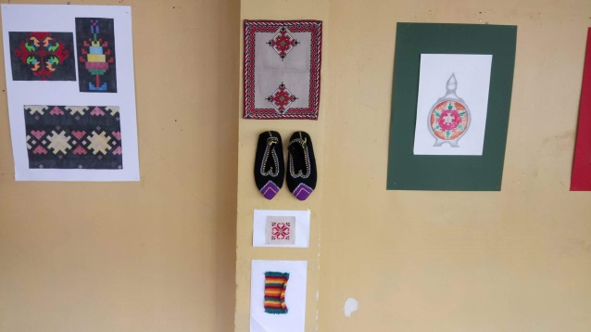
Госпожа Ирина Андонова сред свои ученици
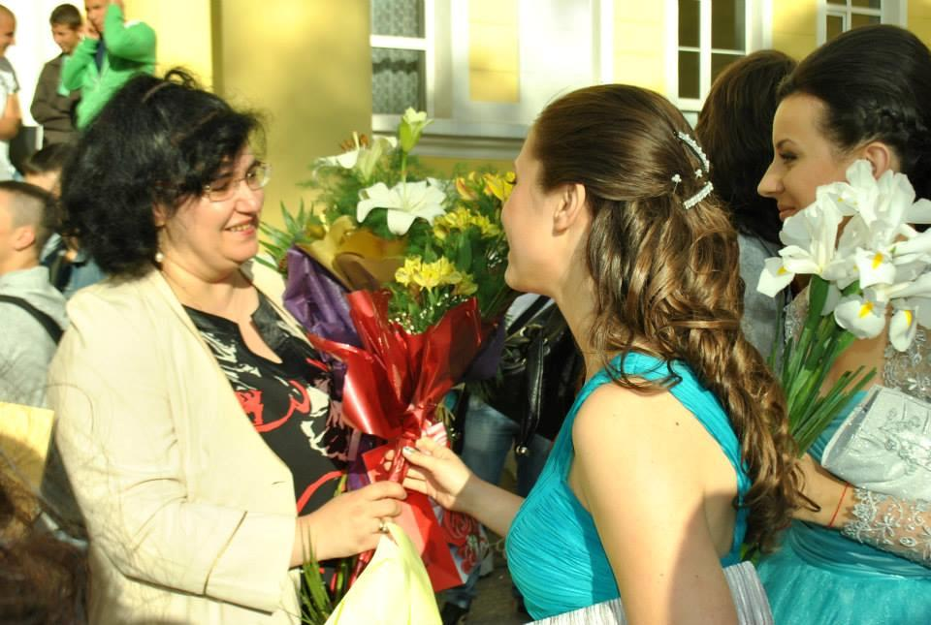

Дребен двубой.
Изглежда, погрешен завой.
Дребен, погълна ни цели.
По-силен от най-силния обой.
Обсеби ме и цял,
остави ме грозен.
Чист, бял,
омърси ме тревожно.
И само от обич и небрежност,
изядох се сама.
И само от липси беседни,
останах една.
И после забравихме всичко,
ето, казанът не ври.
И после крещяхме по нищо,
по отминали дни.

Копнеж
Ти дойде и се всели,
в душата и ума ми,
сърцето крехко покори
и не ми достигат думи.
Твоят вълчи поглед,
изгаря ме, разнищва
и желания неподозирани,
всеки път отприщва.

Жигоса ме, беляза
и аз крещя без звук,
тихо ме наказа,
не мисля аз за никой друг.

Сега не спя, не мога,
ти не си до мен,
копнежът ме поглъща
и чезна бавно ден след ден.

„№ 775“

След внезапната болка, която почувства, той припадна за няколко минути, които му се сториха цяла вечност. Когато се свести имаше ужасно пищене в ушите си и единственото, което можеше да различи като звук беше звукът на падащите наблизо снаряди. Опита се да се изправи, но беше парализиран, секунди след това забеляза, че не чува абсолютно нищо, беше оглушал. Опита се повторно да си повдигне ръката, но не успя. Tишината го убиваше, почна да полудява, помисли си, че всичко беше поредния кошмар и се опита да се събуди, но всичко беше реално. След като осъзна, че ще умре поиска да заплаче, но беше пресъхнал, не беше пил от два дена и не беше мигал вече няколко минути, отчаянието и безпомощността го завладяха напълно. Беше ужасен от факта, че ще умре и не знаеше, какво следва…Тъй като беше вярващ-и вярваше в Рая и Ада, беше ужасен още повече, защото беше убил много хора и знаеше къде отиват хората, които убиват други хора. Спомни си, колко скептично се отнасяше към живота и казваше на приятелите си, че иска да умре и че винаги е искал да узнае как се чувстват хората, когато умират. Сега, когато имаше такъв уникален шанс, се молеше на Бога да го остави жив или най-малкото да му даде още пет минути. След като спря да се моли поиска да си спомни приятни моменти от живота си, за да си докаже че не е умрял напразно, но бързо осъзна, че единственияt му спомен, който не беше свързан с войната, беше когато родителите му купуват колело за Коледа. Междувременно агонията му свърши и той се почувства жив както никога досега. Времето около него спря, което му даде още малко време да се самосъжелява, едната част от него беше напълно погълната от страха, а другата го успокояваше с факта, че поне знае какво ще се случи след 2 минути и много малко хора могат да се похвалят с това или поне малко от хората, които познаваше… Честно казано, познаваше твърде малко хора, никога не е бил общителен, но все пак имаше приятели, така или иначе не съм ви подвел, когато казах, че е казвал на приятелите си, че е искал да умре, ако нямаше приятели нямаше и на коgo да казва, че е иска да умре и така фактut че умира би бил по-малко ироничен. След като болката спря и той се чувстваше жив както никога досега означаваше, че беше в последната фаза и че скоро ще умре. Никой не знае защо когато си на една крачка от смъртта се чувстваш толкова жив. Така или иначе той никога не е разбирал защо когато човек умира всичко трябва да се склонява към смърт, винаги когато някой споменаваше за човека, който умира винаги говореше за умиране и смърт и това го вбесяваше и затова винаги е казвал , че човекът не е умрял, а вече го пращате в гроба , всъщност единственият път, когато го беше казал и когато се беше вбесил беше когато умираше дядо му, странно , че когато умираше майката на един негов приятел не беше се подразнил, когато всички спореха колко и остава или нещо такова, той не я познаваше, не я беше виждал никога през живота си, не знаеше нищо за нея и само на погребението и разбра колко добър, всеотдаен, добронамерен, жизнерадостнен, щедър, честен, безкористен, справедлив, умен, съзeрцателен човек беше живял само няколко улици по надолу и веднага съжали че не беше се срещнал с нея приживе, защото майка му винаги му е казвала, че е най -добре да се среща с добри,
всеотдайни, добронамерени, жизнерадостни, щедри, честни, безкористни, справедливи, умни и съзeрцателни хора. Честно казано никога няма да разберете колко добър, всеотдаен, добронамерен, жизнерадостен, щедър, честен, безкористен, справедлив, умен и съзeрцателен е човек чак до погребението му, но тогава всички тези негови добри качества няма да имат смисъл и полза,както впрочем и тялото му оимаме толкова място в толкова много градове специално за мъртвите хора? Защо нещо безсмислено заема толкова място? За един полу мъртвец като него, звучи напълно абсурдно мъртвите хора да заемат толкова място, сигурно когато умре ще си промени мнението, но това никога няма да го разберем. Хм… все пак има повече от един спомен, който не е свързан с войната.
Л.Т. 9. А. *Продължение в следващия брой*

Waiting for missed call
(Maybe you are there again)
Starving for your voice
(Maybe you are with someone
else)
Wanting your body
(Maybe I'm the wrong again)
Prefer your pretty lies
(Maybe I am not ok)
But the worst is that I love you
(Maybe you make me crazy)
And I will forgive you again
(Maybe I like all these things)

М
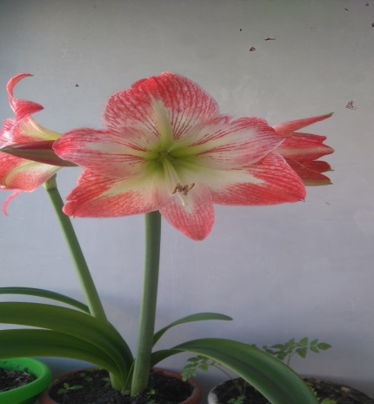

През м. януари имаше ударна вълна от така наречените Открити уроци. Бяха представени три интересни и иноватични часа, подчинени на принципа 2 в едно Ето как езикът на рекламата може да се приложи и в образованието.
Старт на изявите даде опитната базова учителка госпожа Росанка Гогова – преподава география и икономика. Тя събра ученици от 5 клас и от 12 клас. Завършващите батковци и каки показаха на малчуганите как може да се говори свободно, да се презентират факти и да се обясняват. Но и петокласниците също демонстрираха завидни знания, участваха активно в урока. Това е и иедна от идеите на съвременното образоваие – взаимодействие между самите деца, за да се получи по-високо качество. Часът беше посетен от колегията на 32ро и от старши експерт от РУО госпожа Вангелова. „Европейските ценности и българската идентичност” е заглавието на образцовото сътрудничество, ала то е част от един по-мащабен проект, за който вече сте прочели във вестника ни.

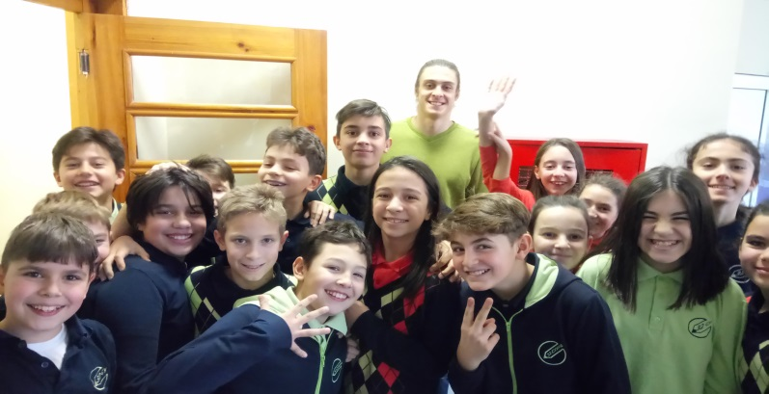 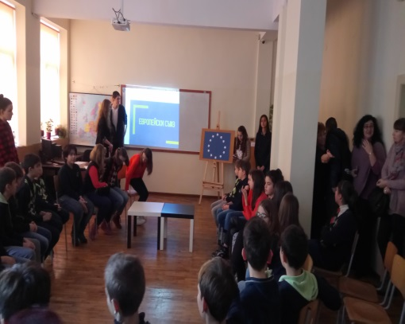 Дванадесети г. и пети клас заедно!

Следващата представителна изява беше междудисциплинарен урок (интерактивен). Реализираха го госпожа Борислава Петрова, базов преподавател по БЕЛ и д-р Момчил Кузманов – преподавател по история. Техният урок се фокусира върху Априлското въстание, Ботевата чета и разказа на Ив. Вазов „Една българка”. Мотото на иновацията беше „Време разделно”. Децата, подпомогнати вещо от учителите си представиха един различен час - 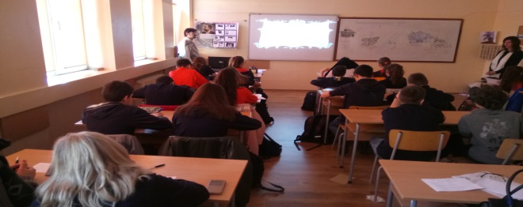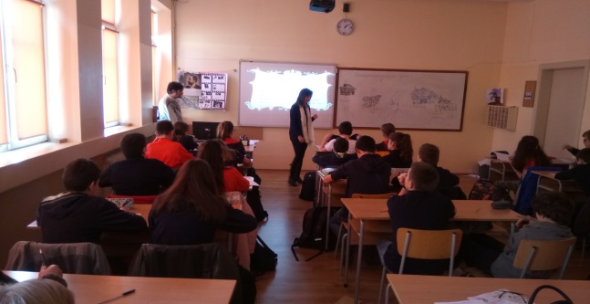 знанията от историята преливаха в художествения текст. Учениците работеха на малки групи и всяка от тях всъщност сглобяваше сюжета на действието. Фокус беше помагането на Другия, на Непознатия и разкриване на чисто човешката доброта, съпоставена със страхливото и лицемерно робско съзнание. Необичайният час на класа беше посетен от колегията на 32ро. Има снимки, а самото артистично изпълнение на задачата е с филмова версия. *За Урок. 3 виж в АРТ страничките.

"Кратка история за момичето от съседната врата" или как да разбием сърцето си в по-малко от 300 страници.
Историята наистин е кратка. По-кратка отколкото ми се иска. По-кратка отколкото трябва. И все пак е достатъчна за да разбие сърцето ми на хиляди пърченца и да го поправи с лепило от надежда и очаквания. Мат наблюдава една и съща глупава усмивка почти всеки ден от живота си ,когато изведнъж осъзнава че е влюбен в притежателката на глупавата усмивка.Един ден обаче,притежателката си тръгва. Завинаги. И Мат остава с гнева си. След три седмици прекарани в отричане на загубата му той осъзнаваче не само той е тъжен. Завръща се по-силен. Превръща се в по-добра своя версия. Въпреки че звучи точно като всяка друга книга,тази е различна. Коренно различна е. Точно като Таби...
Kраси Карастоянова 9. В. клас
Обратно броене
1,2,3,
пробуждаш се,
отвори очи,
посрещни света.

Какво виждаш?
Дали са същите отъпкани
пътеки,
зад всеки ъгъл история
позната,
усмивки, разговори леки?

Или избягал си от клетка,
решетките обвити в злато
и зад всяка плахо трепка,
отражение на прогниващото
блато.

Тъжно е, нали?
Да живееш в заблуда,
а навънка дъжд вали
и газим в тиня до полуда.
Но такъв живота е, човече
и всеки сам избира,
не ще стигнеш надалече,
ако простота от теб извира.

А тука маски няма,
лъжливи обещания,
виждаш зад коварната
измама
и не чувстваш разкаяния.

Но приятелю,
стой си спящ,
не всеки иска да посрещне
свят, не особено блестящ.

3,2,1,
затвори очи,
заспиваш.
Да кажем, че е просто сън.
Т.
На стр. 16. Представихме рубриката Откритите уроци в 32ро. Тук предлагаме част от третия, проведен с 9.Г. клас. Иновативен, воден от д-р Илвие Конедарева и от г-н Петър Михайлов, които са част от екипа по БЕЛ. Темата беше върху Страрогръцката лирика и имаше творческа насока – учениците трябваше в края на упражнението да продуцират текст. Тук предлагаме два сполучливи опита.
Пиндар пише със сложна строфическа структура и тържествен, величав език. Текстът представлява размишление върху два въпроса и техните отговори. В произведението авторът говори за съня и го представя като смърт или мечта. Човекът е основния образ, а самият текст е написан за народа. Сянката, за която говори Пиндар, е метафора на подземното царство, а човекът – на прехода между живота и смъртта.
Словото е вечно, а делата – преходни и именно това подчертава текстът. Защото независимо колко голямо постижение е постигнал някой, то не е нищо, докато не бъде споделено или записано.
Група „Атиняните”, говорител Тереза 9.Г.
В тази поема се заражда носталгия у читателя. Тук Сафо определено ни предизвиква да размишляваме.
Във фрагмента чувствата на любов и самота са доминиращи, а текстът е предназначен основно за по-видни представители на гръцкия народ. Описва се символичното изгасване на надеждата, като цитирам: "Залезе месецът, залязоха Плеядите...."
В същото време обаче, времето тече, което подсилва емоционалния ефект от губенето на надежда. Също така е намекнато колко е малък човек, в сравнение с Вселената и че има по-висши от хората.
Тъй като любовта е възпрепятствана, освен надеждата, в случая Луната и звездите, и любовта угасва - защото пламъкът символизира любов и надежда.
За последния въпрос сме убедени, че можем да вземем фрагмент от Анакреон, в който се описва действие в резултат на отчаяние от любов. Цитирам:"И хвърлил се пак от високия бряг в морето разпенено, аз плувам омаян от любовта." Като цяло, очевидно е, че връзката между човека и любовта е съществена - показва се рязката промяна на настроението на човека, при изгасване на надеждата. Хората сме подвластни на емоциите, но точно затова сме хора, емоционални творения на Хаоса, горящи за любов. Това е нещото, което ни отличава от боговете и неслучайно ние сме в центъра на всичко, нещо, което става очевидно главно в "Илиада".
Група „Аякс”, говорител: Теди 9. Г.

Очите ѝ океани,
а в тях затворени души.
В усмивката ѝ коварна,
похот откривам аз.
косата и е светла, от слънцето целуната.
Тя е демон в тялото на ангел.
Обсебва ме тя със своята
магия.
И ето тук пленен съм отново,
но нужда от помощ нямам.
По-добре в очите нейни да
изгния,отколкото сам да бъда
отново аз.
Краси Карастоянова – 9. В.

Лежиш във снега.
Сгушен в прегръдката на студа.
Рисуваш в кръвта, с дланта сграбчил гръдта.
Черни очи.
Тишина.
Приглушен писък, стъпкан в калта.
Умора.
Въпрос – какво е смъртта?
Сладникаво нищо.
Може би просто мъгла.
Призрак, разкъсващ утробата на нощта.
Пак тишина.
Въпрос – какво е болката?
Чудовището, обхванало полумъртвото тяло с металната си ръка.
Приятел.
Черна дъга.
Нещо проблясва.
Пада звезда.
Пожелай си нещо!
Сега!
Покой?
Може би тишина?
Да секне кръвта?
Побързай!
И животът невинно заспа в прегръдката на смъртта.
Душата отлита.
Плаха усмивка малко над преспите сняг.
Вече няма да бъдеш немил и недраг!
Сърцето няма да бъде забравено под слоеве прах...
С насмешка из синевата проехтява дрезгавият ти глас :
„...и най – хубав бе денят, в който умрях!“
Боровинков Мъфин – повече за нея в следващия ни борй!
The Girl Who Played With A Shadow
The girl who played with a shadow -
She was not clean or untouched.
She was touched by the wicked world’s darkness,
With eyes bright and gleaming with lust.
Lust for the sun, shining above her,
For the shadows are darker that way.
And if it now disappeared,
She’d fall to her knees and just pray.
Pray for the sun to turn over,
And bring all its shadows with it.
Cause if she stood there any longer,
She’d vanish in whispers
And the ground she would hit.

На 08.02.2018г. в нашето училище се проведе международното състезание по писане ‘Creative Writing’. Традиционно на него се явяват ученици от 6ти до 12ти клас. Пише се само на английски, но не се гледа толкова граматиката колкото креативността и въображението на пишещите. Организатори са госпожа Лени Аначкова и госпожа Ралица Карлова. Времетраенето е един астрономичен час, което по мое мнение е крайно недостатъчно, защото понякога произведенията са дълги или трябва да бъдат редактирани, осмислени, или направо преписани от черновата на чисто.
Една от темите за 9ти клас(по която аз самата писах) беше „Момичето, което играше със сянка“. Усетих, че това беше темата за мен. Веднага в главата ми изникнаха различни картини от различни гледни точки, но накрая се спрях на тази, която виждате в поемата.
Неприятното нещо, което се случи, беше че не всички ученици разбраха кога точно щеше да се проведе състезанието, или че изобщо имаше такова. А всъщност много деца искаха да участват. Смятам, че е много полезно и приятно, защото развива креативността на учениците – дори тези, които по принцип не пишат собствени текстове.
Защото креативност означава да впрегнеш собственото си въображение, създавайки нещо уникално, което никой не може да репликира.

Ц.
Да остана ли ?
Една от най-впечатляващите книги, която последно съм чела се казва „Да остана ли?“ и е написана от американската авторка Гейл Форман, известна с бестселърите си в жанра юношеска литература. Родена е на пети юни 1970-та година в Лос Анджелис. След като завършва средното си образование, работи като чиновник, камериерка и цветарка. Започва да учи медицина, но се отказва, заради пробудения й интерес към журналистиката, която по-късно завършва. През 2002-ра година, писателката предприема едногодишно околосветско пътешествие със съпруга си, през което започва да пише книги за тийнейджъри. През 2009-та година издава първия си и най-известен роман – „Да остана ли?“, който печели редица награди.
В книгата се разказва за 17-годишната Мия, която преживява тежка автомобилна катастрофа със семейството си. Един снежен ден училището, в което тя учи, бива затворено, заради времето и понеже баща й преподава в него, цялото семейство получава един свободен ден заедно. Решават да посетят близки роднини и поемат на път с кола, която за съжаление e блъсната от камион, движещ се с висока скорост. Когато Мия се събужда след катастрофата, намира братчето си мъртво. Разтърсено и шокирано от видяното, момичето дори не осъзнава случката и в търсене на роднините си, то открива своето собствено тяло, което я навежда на мисълта, че и тя е починала. По-късно обаче, става ясно, че тя е в кома и е единствената оцеляла след злополуката. В болницата, тя e посещавана от нейния приятел, дядо й, баба й и най-близката й приятелка. Всички я молят да се бори за живота си, защото я обичат и тя стига до извода, че трябва да вземе решение дали да остане жива, или да „отиде“ при починалото си семйство.
Нещото, което най-много харесах в книгата е това, че е създадена на базата на много емоции, които разчувстват читателя и го карат да се постави на мястото на главната героиня. Сюжетът на историята е невероятно грабващ и ангажиращ, заради сериозността на ситуацията и факторите, които й влияят. Голяма част от историята е съставена от спомени, в които Мия търси правилното решение, представяйки много разнообразни кратки и прочувствени историйки от нейното детство и юношество. Това обогатява книгата и кара читателя да се задълбочи, защото се достига до идеята, че и двата възможни избора са еднакво неприятни и поставят живота и смъртта на абсолютно равнопоставена позиция.
Определям книгата като много добре съставена, заради големия набор теми, които са засегнати. Най-напред главна роля в сближаването и сплотяването на семейството играе музиката. Рeд музиканти, обхващащи различни стилове и инструменти. Тук музиката води до любовта, която Мия намира в участник на музикална група, обикаляща страната и изнасяща концерти. Любовта заема важна роля в избора на Мия - дали да остане жива, защото това е една от най-големите причини, поради която Мия има някакво желание да продължи живота си. Така намираме и темата за живота и смъртта, която е доста широкообхващаща и важна. Това са главните причини, поради които книгата остана дълго време в съзнанието ми и ме впечатли безкрайно.
Училищен вестник на 32. СУИЧЕ “Св. Кл. Охридски”, свързан изцяло с живота, който протича на тази територия. Редакционна колегия: Любомир Тошев, Красимира Карастоянова, Румяна Богданова, Ц. Й., Т., Мария Г., Михаела Бочева, ученици от девети клас и г-н Петър Михайлов (учител по БЕЛ). Броят е приключен на 25. 02. 2018 г.. Главни редактори на 3. брой са: Цветина Йотова и Любомир Тошев.

Нели Христова – 9Е

*Броят беше подготвян и мислен като поредната изява на клуба по интереси „Аз пиша”. Имахме намерението да го завършим в края на м. януари. Обстоятелства, свързани с приключване на Първия учебен срок и с обявената непредвидена грипна ваканция, обаче са причината да се забавим известно време. Продължаваме напред! Очаквайте новия 4 брой, който скоро ще се появи. Успешна година и ползвайте аспирин, когато ви е лошо, или просто прочетете нашия/вашия вестник.

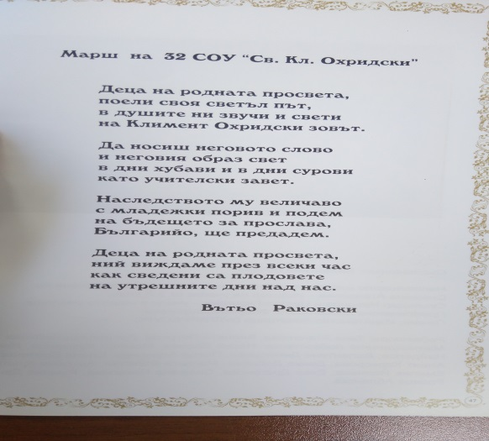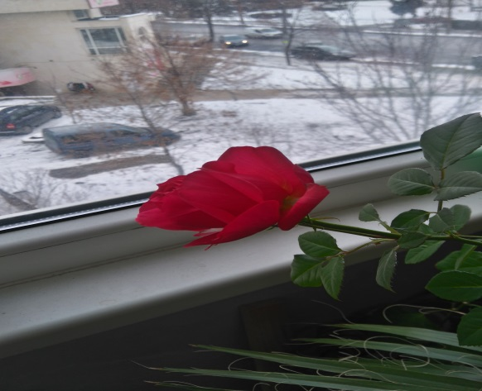
Честита баба Марта!

